FILIALE DI FOGGIA (259)
Gent.mi
Iscritti sindacato Gilda di Foggia
Foggia 06/06/2012

OGGETTO:

OFFERTA CONDIZIONI APERTURA CONTO CORRENTE N.B. COND. DIPENDENTE BANCA

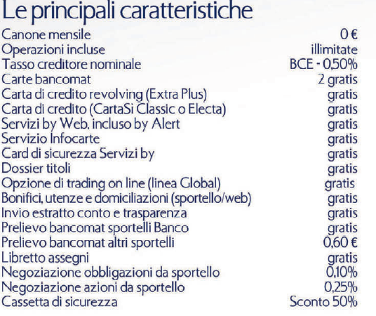
NOVITA’ - PER LE APERTURE DAL 14/05/2012 I BOLLI SUL CONTO CORRENTE E SUL DEPOSITO TITOLI SARANNO A TOTALE CARICO DELLA BANCA FINO Al 30 GIUGNO 2015

BANCA POPOLARE DI NOVARA BANCA POPOLARE DI NOVARA
Filiale di Foggia Filiale di Foggia n. 1
Via C. Appiano n. 12 Via Olivadi n. 15 –Zona Macchia Gialla
0881774654 0881663817

